***ΜΑΘΗΜΑΤΙΚΑ Α΄ ΤΑΞΗΣ (06.05.2020)***

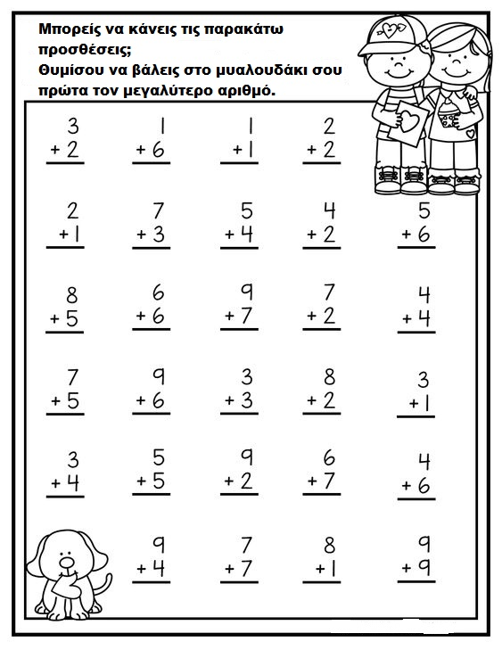**Γράψε 3 φορές στο μπλε τετράδιό σου και μάθε πολύ καλά τα ζευγαράκια του 10.**

**0+1= 1+9= 2+8= 3+7= 4+6= 5+5=**

**6+4= 7+3= 8+2= 9+1= 10+0=**